Nguyễn Thu Thảo

SD19202

Bài 2:

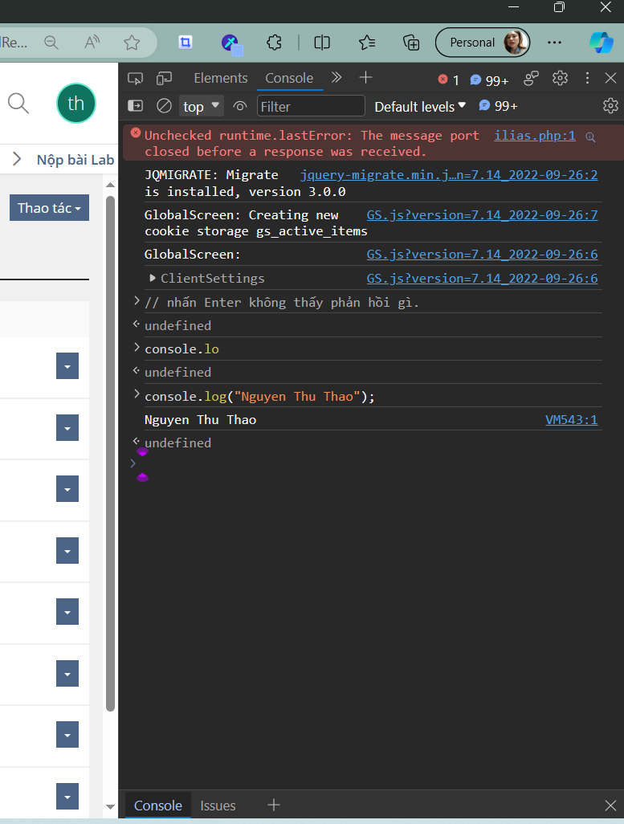

Bài 3-4-5:

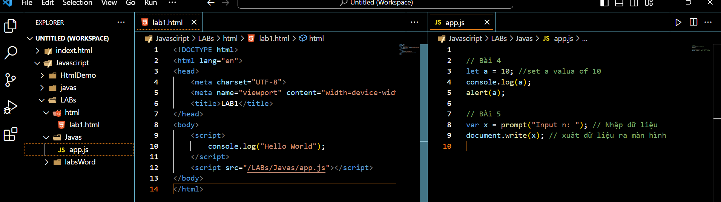

(còn tiếp)

